Programa para Excelência em Microeletrônica

Módulo: Nivelamento

Matéria: Sistemas Digitais

Desenvolvimento de um Microcomputador

Aluno: Marlon Renan Melo da Costa

Sumário

Introdução 2

Teoria 2

Desenvolvimento do Projeto 3

ULA 3

Somador/Subtrator 4

Acumulador A 4

Registrador B 4

Unidade de controle 5

Contador de Programa 5

Registrador de instruções 6

Controlador-Sequencializador 6

Registrador de saída 9

Conclusões 10

# Introdução

O projeto desenvolvido consiste de um processador SAP-1, este inicialmente proposto por Alberto Paul Malvino no seu livro Microcomputadores e Microprocessadores.

O objetivo deste projeto é compreender o funcionamento de um processador de forma sequencial, realizando instrução a instrução.

# Teoria

Especificamente, o SAP-1 é um circuito lógico que implementa uma máquina de estados. Assim, é possível verificar todas as operações realizadas pelo hardware de modo sequencial, com isso, exemplifica a operação de uma CPU em um nível inferior ao de execução de instrução por instrução. Na figura 1, vemos a arquitetura do SAP-1:

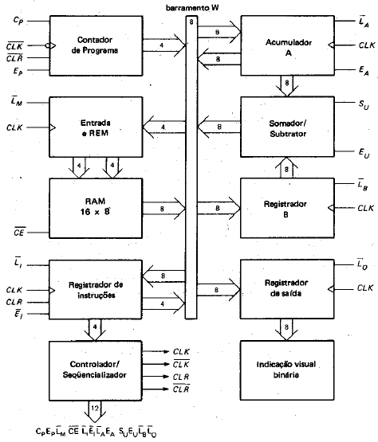

*Figura 1 – Arquitetura do SAP 1*

# Desenvolvimento do Projeto

Tendo como base o SAP-1 de Malvino e Brown, deu-se início a adaptação do mesmo no programa Quartus II Prime (versão 16.0), da Altera. O mesmo se mostrou instável ou incompatível com ambos os sistemas operacionais instalados previamente (Mint Linux e Windows 10, provavelmente por não serem versões que recebem suporte da Altera) problema sanado após uma reinstalação do Windows.

Todo o projeto foi disponibilizado no seguinte repositório do GitHub: <https://github.com/MarlonCosta/Marlon_uC_PEM>

As unidades que compõem o SAP foram replicadas na representação em blocos do Quartus, blocos estes que contém a lógica interna de cada porção do SAP e são descritos a seguir.

## ULA

A unidade lógica e aritmética (ULA) do SAP é composta pelo Acumulador A, o Somador/Subtrator e o Registrador B.

### Somador/Subtrator

Aqui temos o bloco que realiza as operações aritiméticas do processador, neste caso em específico, sendo capaz de somar e subtrair em complemento de 2.



*Figura 2 – Unidade Somadora/Subtratora*

### Acumulador A

Como o nome do bloco sugere, o acumulador A acumula os valores das operações realizadas pelo somador/subtrator, também sendo um de seus operandos em operações seguintes.



*Figura 3 - Acumulador A*

### Registrador B

O registrador B recebe os dados vindos da memória e é o segundo operando inserido no somador/subtrator.

Exemplo: Se já realizamos a soma 3 + 2, temos o valor 5 (0101) no acumulador A, portanto caso realizemos a operação de subtração (0010) com valor 1 (0001), teremos o valor 1 carregado no registrador B e o resultado (0100) no acumulador A.



*Figura 4 – Registrador B*

## Unidade de controle

É o grupo dos blocos que controla as instruções e operações realizadas no processador. É composta pelo Contador de programa, pelo registrador de instruções e pelo controlador/sequencializador.

### Contador de Programa

O contador de programa provê ao computador o endereço da instrução a ser executada. Ele funciona através de contagem binária e é composto de flip-flops JK em cadeia, como mostra a figura 2:



*Figura 5 – Contador de programa*

|  |  |  |
| --- | --- | --- |
| *Código* | *Instrução* | *Resultado* |
| *0000* | *LDA* | *Carrega o registrador B com o endereço* |
| *0001* | *ADD* | *Soma o valor do acumulador A com o do registrador B* |
| *0010* | *SUB* | *Subtrai o valor do acumulador A com o do* |
| *1110* | *OUT* | *Carrega o valor do acumulador A no registrador de saída* |
| *1111* | *HLT* | *Suspende o clock, parando as operações* |

*Tabela 1 - Instruções*

### Registrador de instruções

Armazena a instrução atual juntamente com o endereço em que essa instrução irá operar. Durante a operação do computador, o conteúdo de um endereço de memória dado é transferido pro registrador de instruções. No caso do SAP, os 4 primeiros bits são a instrução a ser realizada e os 4 últimos bits dizem ao computador que endereço usar para a operação.



*Figura 6 – Registrador de instruções*

### Controlador-Sequencializador

É o bloco de controle do processador, englobando matriz de controle, contador em anel e decodificador de instruções.

*Figura 7 – Controlador-Sequencializador*

#### Matriz de controle e contador em anel

A matriz de controle de um computador diz a cada parte quando receber e enviar valores. Existem vários estados para cada operação em um computador. Esses estados são ativados por um tipo de contador chamado contador de anel. Um contador de anel tem apenas 1 bit em valor alto de cada vez e alterna através de suas saídas consecutivamente. Por exemplo, se um contador em anel tem 4 saídas, ele irá primeiramente ativar a primeira saída. No próximo pulso de clock, ele irá ativar apenas a segunda saída e assim sucessivamente até a quarta. Esses estados são os chamados estados T, dos quais o nosso computador usa 6 deles (de T1 a T6).

|  |  |
| --- | --- |
| T1 | O conteúdo do contador de programa é transferido para a REM. |
| T2 | O contador de programas é incrementado em um. |
| T3 | O byte endereçado na memória do programa é transferido para o registrador de instruções |
| T4 | Depende do comando sendo executado |
| T5 | Depende do comando sendo executado |
| T6 | Depende do comando sendo executado |

*Tabela 2 – Descrições dos estados T.*



*Figura 8 - Matriz de controle*



*Figura 9 – Contador em anel*

Decodificador de instruções

Recebe os dados do barramento e decodifica-os para que a matriz de controle possa definir a operação a ser realizada.



*Figura 10 – Decodificador de instruções*

## Memória

Devido ao Quartus permitir a criação de blocos de RAM/ROM facilmente, não foi necessária a confecção da mesma através de flip-flops.



*Figura 11 – Bloco de memória RAM*

Também devido aos registradores inclusos na RAM, não foi necessária a confecção do bloco REM.

## Registrador de saída

Em algum momento a pessoa operando o computador pode vir a querer ver o resultado de suas operações. Para isso, existe o registrador de saída, ele armazena os valores que serão mostrados ao operador, seja esses valores em binário, utilizando um display de 7-segmentos, etc.



*Figura 12 – Registrador de saída*

# Conclusões

A confecção do SAP, apesar de não ter sido bem sucedida (pois na simulação, apenas foi obtido o resultado 0), trouxe o conhecimento de como funciona um processador SAP, seus estados, componentes, meios de comunicação entre os blocos, etc. Além de ter extrema importância pois nos habituou ao uso da ferramenta Quartus, a qual é usada mundialmente para confecção de microchips.

Com mais conhecimento e também esforço, creio que será possível confeccionar projetos bem mais complexos e principalmente, funcionais.